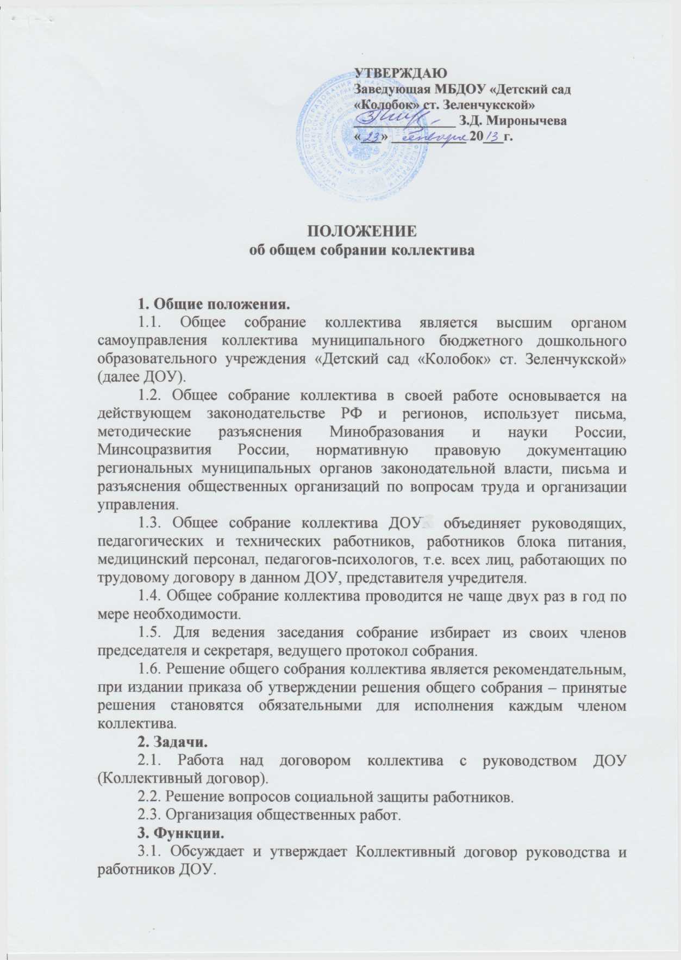
УТВЕРЖДАЮ
Заведующая МБДОУ «Детский сад «Колобок» ст. Зеленчукской»
_______________ З.Д. Миронычева
«___» ___________ 20___г.

ПОЛОЖЕНИЕ
об общем собрании коллектива

1. Общие положения.
1.1. Общее собрание коллектива является высшим органом самоуправления коллектива муниципального бюджетного дошкольного образовательного учреждения «Детский сад «Колобок» ст. Зеленчукской» (далее ДОУ).
1.2. Общее собрание коллектива в своей работе основывается на действующем законодательстве РФ и регионов, использует письма, методические разъяснения Минобразования и науки России, Минсоцразвития России, нормативную правовую документацию региональных муниципальных органов законодательной власти, письма и разъяснения общественных организаций по вопросам труда и организации управления.
1.3. Общее собрание коллектива ДОУК объединяет руководящих, педагогических и технических работников, работников блока питания, медицинский персонал, педагогов-психологов, т.е. всех лиц, работающих по трудовому договору в данном ДОУ, представителя учредителя.
1.4. Общее собрание коллектива проводится не чаще двух раз в год по мере необходимости.
1.5. Для ведения заседания собрание избирает из своих членов председателя и секретаря, ведущего протокол собрания.
1.6. Решение общего собрания коллектива является рекомендательным, при издании приказа об утверждении решения общего собрания – принятые решения становятся обязательными для исполнения каждым членом коллектива.
2. Задачи.
2.1. Работа над договором коллектива с руководством ДОУ (Коллективный договор).
2.2. Решение вопросов социальной защиты работников.
2.3. Организация общественных работ.
3. Функции.
3.1. Обсуждает и утверждает Коллективный договор руководства и работников ДОУ.
3.2. Организует работу комиссий, регулирующих исполнение Коллективного договора по:
- охране труда, соблюдение техники безопасности;
- разрешение вопросов социальной защиты;
- контролю исполнения трудовых договоров работникам ДОУ;
- распределению материальной помощи, надбавок и доплат к заработной плате работников;
- разрешению трудовых споров.
3.3. Утверждает локальные акты в пределах установленной компетенции (договоры, соглашения, положения и др.)
3.4. Подготавливает и заслуживает отчеты комиссий, в частности о работе по Коллективному договору.
3.5. Взаимодействует с другими органами самоуправления ДОУ по вопросам организации основной деятельности.
3.6. Обсуждает вопросы необходимости реорганизации и ликвидации ДОУ.
4. Права.
4.1. Создавать временные или постоянные комиссии, решающие конфликтные вопросы о труде и трудовых взаимоотношениях в коллективе.
4.2. Вносить изменения и дополнения в Коллективный договор руководства и работников ДОУ.
4.3. Определять представительство в суде интересов работников ДОУ.
4.4. Вносить предложения о рассмотрении на собрании отдельных вопросов общественной жизни коллектива.
5. Документация.
5.1. В отдельной папке хранятся протоколы проведения общих собраний коллектива, которые передаются по акту при смене руководства ДОУ.

